DIRECTORIO ESTADÍSTICO NACIONAL DE UNIDADES ECONÓMICAS
(DENUE) INTERACTIVO 11/ 2022

- Esta edición del Directorio presenta información de 5 530 925 unidades económicas.
- México y Ciudad de México son las entidades con mayor número de unidades económicas: Baja California Sur y Colima presentan el menor número.

El Instituto Nacional de Estadística y Geografía (INEGI) da a conocer la actualización del Directorio Estadístico Nacional de Unidades Económicas (DENUE) Interactivo correspondiente a noviembre de 2022.

El DENUE es una herramienta de fácil acceso a los datos de identificación, ubicación, contacto, actividad económica y tamaño (según estrato de personal ocupado) de los negocios ubicados en el territorio nacional. Esta información está georreferida en la cartografía digital y en imágenes satelitales. Los usuarios pueden consultarla y, en caso de requerirlo, descargar las fichas de cada negocio, los datos de todo el Directorio o la información que resulte de su interés.

Principales resultados

En julio de 2010, la primera versión del DENUE ofreció información de 4 331 202 negocios. El DENUE Interactivo 11/ 2022 proporciona los datos de 5 530 925 establecimientos. Predominan los del sector terciario; es decir, los que realizan actividades de comercio y de servicios.

Gráfica 1
Negocios por gran sector de actividad económica
(Distribución porcentual)
DENUE 11/ 2022
DENUE 07/ 2010
42%
11%
43%
4%
47%
11%
39%
3%
4 331 202
Unidades económicas
5 530 925
Unidades económicas

1/.- Incluye las actividades de acuicultura (rama 1125), pesca (rama 1141), y de servicios relacionados con las actividades agropecuarias y forestales (subsector 115) del sector 11 Agricultura, cría y explotación de animales, aprovechamiento forestal, pesca y caza; los sectores 21 Minería; 22 Generación, transmisión, distribución y comercialización de energía eléctrica, suministro de agua y de gas natural por ductos al consumidor final; 23 Construcción; 48-49 Transportes, correos y almacenamiento y el 52 Servicios financieros y de seguros.
Fuente: Directorio Estadístico Nacional de Unidades Económicas (DENUE) Interactivo

A nivel de entidad federativa, el estado de México y Ciudad de México concentran el mayor número de establecimientos en el país. Baja California Sur y Colima son las entidades con menos unidades económicas.

Gráfica 2
Unidades económicas por entidad federativa

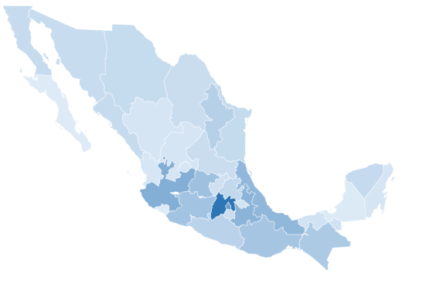
ENTIDAD FEDERATIVA | ESTABLECIMIENTOS
Estado de México | 700 598
Ciudad de México | 474 323
Jalisco | 378 439
Puebla | 343 634
Veracruz de Ignacio de la Llave | 326 793
Guanajuato | 272 541
Michoacán de Ocampo | 260 310
Oaxaca | 250 905
Chiapas | 218 872
Nuevo León | 186 272
Guerrero | 169 780
Hidalgo | 139 294
Tamaulipas | 132 945
Yucatán | 130 390
Chihuahua | 128 287
Baja California | 126 088
Sinaloa | 123 644
Sonora | 118 982
Coahuila de Zaragoza | 114 519
San Luis Potosí | 113 473
Morelos | 111 485
Querétaro | 94 521
Tabasco | 86 028
Tlaxcala | 82 520
Zacatecas | 69 362
Durango | 66 753
Quintana Roo | 66 316
Nayarit | 66 209
Aguascalientes | 61 646
Campeche | 41 638
Colima | 38 535
Baja California Sur | 35 823
Total | 5 530 925

Fuente: DENUE Interactivo

Los resultados de la actualización del DENUE pueden consultarse en el sitio del INEGI,
en la siguiente sección: https://www.inegi.org.mx/app/mapa/denue/default.aspx.

Para consultas de medios de comunicación, escribir a: comunicacionsocial@inegi.org.mx
o llamar al teléfono (55) 52-78-10-00, exts. 1134, 1260 y 1241.

Dirección de Atención a Medios/ Dirección General Adjunta de Comunicación


ANEXO

NOTA TÉCNICA

La información de esta versión del DENUE se actualizó, fundamentalmente, con los datos de los registros administrativos de las Unidades del Estado. Estos se verificaron en los operativos de actualización del Registro Estadístico de Negocios de México (RENEM).

La información de cada negocio se presenta en fichas técnicas y está disponible para su consulta en https://www.inegi.org.mx/app/mapa/denue/default.aspx. Esta herramienta del Directorio permite a las y los usuarios conocer la ubicación de los establecimientos en la cartografía digital. También es posible descargar la información completa o parcial del Directorio con los datos de identificación, actividad económica, ubicación y tamaño de cada negocio. Estas características hacen del DENUE una herramienta útil para la toma de decisiones en todos los sectores de la sociedad y, en particular, para las y los tomadores de decisión de políticas públicas.

Esta nueva edición del DENUE mantiene en su sistema la capa de información que permite a las y los usuarios identificar los cambios entre el marco geoestadístico del cierre de los Censos Económicos 2019 y el correspondiente al cierre del Censo de Población y Vivienda 2020. Además, dado que aún no se declara oficialmente concluida la pandemia, se mantiene la capa de información COVID 19 —que se incorporó desde la versión de abril de 2020— con los datos de los establecimientos que realizan actividades esenciales y no esenciales.

Estas capas de información se pueden utilizar a conveniencia de las y los usuarios, ya que el sistema permite activarlas o desactivarlas según las características y necesidad de las consultas.

La actualización continua del DENUE, mediante la herramienta interactiva del sistema de consulta, permite a los negocios renovar y complementar directamente los datos de sus principales productos o servicios, sus ventajas competitivas, sus redes sociales y sus datos de contacto. Esto fortalece la difusión de los datos vigentes de ubicación y actividad. Lo que resulta útil, en especial, para quienes dan a conocer sus negocios a través de internet.

